Приложение
Перечень инвестиционных проектов Миорского района, планируемых к реализации с использованием средств инвесторов
Наименование организации-инициатора проекта (телефон/факс,  e-mail) | Наименование инвестиционного проекта | Планируемый объем инвестиций, млн. долларов США | Инфраструктура (наличие земельного участка) | Фото и (или) видеоматериал, ссылка на имя сайта
Миорский районный исполнительный комитет,  211287 Витебская обл., г.Миоры ул. Дзержинского,17 Тел/факс:3752152  5-19-72  е-mail: rikmiory@vitobl.by | Создание межрайонного медицинского центра в г.Миоры | 90,000 | Наличие земельного участка, примыкает дорога республиканского значения Р14, вблизи линия ЛЭП и сеть газоснабжения, в 3 км железная дорога | 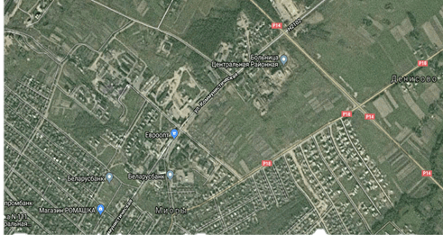
Миорский районный исполнительный комитет,  211287 Витебская обл., г.Миоры ул. Дзержинского,17 Тел/факс:3752152  5-19-72  е-mail: rikmiory@vitobl.by | Строительство туристического комплекса "Міёрскі фальварак" | 16,000 | Наличие земельного участка, примыкает дорога республиканского значения Р14, вблизи линия ЛЭП и сеть газоснабжения, в 4 км железная дорога | 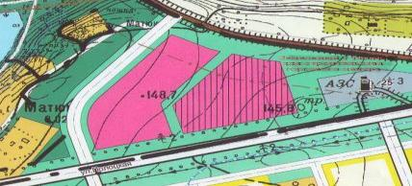
Производственное унитарное предприятие «Миорский мясокомбинат», Витебская обл., г. Миоры, ул. Северная, 8Б, тел. 375 2152 5-27-12 | Организация инновационного производства мясной продукции на основе экспортоориентированного внедрения новых технологий убоя, обработки и хранения | 16,000 | Производственные площади предприятия, наличие транспортной и инженерной инфраструктуры | 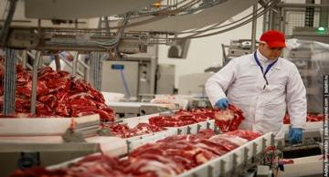
Миорский районный исполнительный комитет,  211287 Витебская обл., г.Миоры ул. Дзержинского,17 Тел/факс:3752152  5-19-72  е-mail: rikmiory@vitobl.by | Организация производства по переработке строительных отходов | 1,000 | Производственная площадка г. Миоры, ул. Вокзальная, 2 га, наличие транспортной и инженерной инфраструктуры | 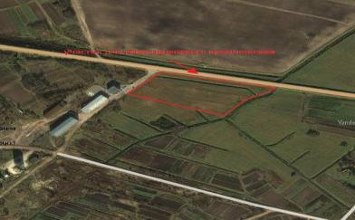
Миорский районный исполнительный комитет,  211287 Витебская обл., г.Миоры ул. Дзержинского,17 Тел/факс:3752152 5-19-72  е-mail: rikmiory@vitobl.by | Организация производства по сбору и переработке ягод и грибов | 0,750 | Производственная площадка, наличие транспортной и инженерной инфраструктуры
Миорский районный исполнительный комитет,  211287 Витебская обл., г.Миоры ул. Дзержинского,17 Тел/факс:3752152 5-19-72  е-mail: rikmiory@vitobl.by | Строительство гостиницы в г. Миоры по ул. Октябрьская | 1,450 | Наличие земельного участка по ул. Октябрьской г. Миоры, наличие электросетей, газоснабжения, транспортной и инженерной инфраструктуры | 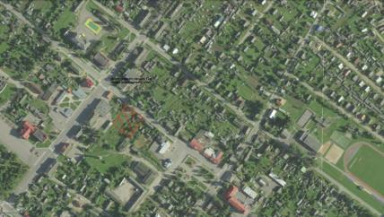
Миорский районный исполнительный комитет,  211287 Витебская обл., г.Миоры ул. Дзержинского,17 Тел/факс:3752152 5-19-72  е-mail: rikmiory@vitobl.by | Выращивание ягодников  подсемейства брусничные  на землях сельскохозяйственных организаций Миорского района | 0,300 | Наличие земельных участков, соответствующих условий лесохозяйственного производства | 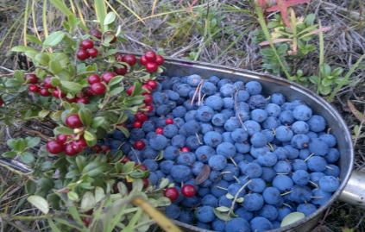
Миорский районный исполнительный комитет,  211287 Витебская обл., г.Миоры ул. Дзержинского,17 Тел/факс:3752152 5-19-72  е-mail: rikmiory@vitobl.by | Строительство велодорожек и разработка маршрута движения велосипедистов с использованием пункта проката, зон отдыха и различного спектра услуг | 0,250 | Наличие земельного участка, транспортной инфраструктуры | 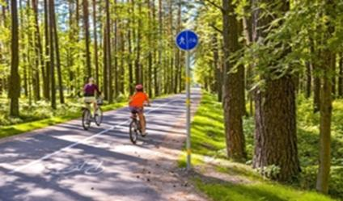
Миорский районный исполнительный комитет,  211287 Витебская обл., г.Миоры ул. Дзержинского,17 Тел/факс:3752152 5-19-72  е-mail: rikmiory@vitobl.by | Обустройство стоянки для кемпинга в аг. Узмены | 0,200 | Наличие транспортной инфраструктуры | 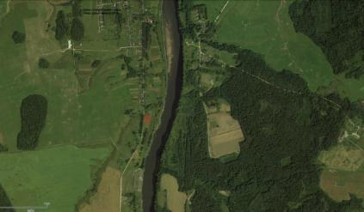
Миорский районный исполнительный комитет,  211287 Витебская обл., г.Миоры ул. Дзержинского,17 Тел/факс:3752152 5-19-72  е-mail: rikmiory@vitobl.by | Создание эко-парка "Семейный" на базе лесопарка г. Миоры | 0,200 | Наличие земельных площадей лесопарка, транспортная инфраструктура | 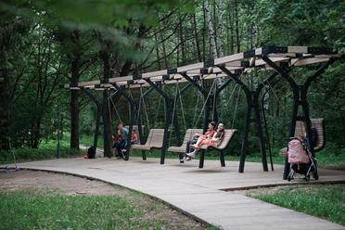
Миорский районный исполнительный комитет,  211287 Витебская обл., г.Миоры ул. Дзержинского,17 Тел/факс:3752152 5-19-72  е-mail: rikmiory@vitobl.by | Строительство завода по производству электродов | 6,230 | Наличие земельного участка, сырьевой базы, транспортной инфраструктуры | 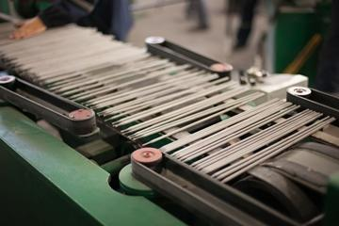
Миорский районный исполнительный комитет,  211287 Витебская обл., г.Миоры ул. Дзержинского,17 Тел/факс:3752152 5-19-72  е-mail: rikmiory@vitobl.by | Организация производства профнастила и иных строительных материалов | 0,520 | Наличие земельного участка, сырьевых баз, транспортной инфраструктуры
Миорский районный исполнительный комитет,  211287 Витебская обл., г.Миоры ул. Дзержинского,17 Тел/факс:3752152 5-19-72  е-mail: rikmiory@vitobl.by | Создание логистического центра в г. Миоры | 1,000 | Наличие земельного участка, транспортной инфраструктуры | 